«Работа над ошибками на уроках художественного труда - результат повышения качества знаний, умений, навыков учащихся».

Изобразительная деятельность — одно из первых и наиболее доступных средств самовыражения ребенка, в котором проявляется своеобразие многих сторон детской психики. Рисунок является мощным средством познания и отображения действительности, в рисунке раскрываются особенности мышления, воображения, эмоционально-волевой сферы. Так же как игра, он позволяет более глубоко осмыслить интересующие ребенка сюжеты.
В рисовании включают два вида изобразительного искусства: рисование отдельных предметов и сюжетное. Основная задача обучения рисованию - помочь детьми познать окружающую действительность, развить у них наблюдательность, воспитать чувство прекрасного и обучить приемам изображения, одновременно осуществляется основная задача изобразительной деятельности - формирование умений и навыков.
Детский рисунок сложен и многогранен для нашего понимания. Рассуждая о неверном исполнении формы или цвета надо понимать, что фантазия и замысел ребенка очень богат, а его изобразительные возможности т.е навыки и умения еще пока отстают. И подходить к исправлению ошибок надо очень осторожно.
Штамп в детском рисунке - это навязчивая стереотипная форма, привнесенная непременно извне и оседающая в сознании и даже подсознании ребенка, как оптимально- характерное изображение того или иного предмета, фигуры или образа.
Штамп в рисунках учитель выявляет буквально с первых занятий. Причин этому много: первые азы рисования, полученные у родных и близких, которые сами имеют смутные представления о рисунке, слепое копирование у сверстников, недосмотр педагогов. Избавляться от этого явления приходится на протяжении многих учебных часов. Очень важно построить занятия таким образом, чтобы помочь ученику понять о своих ошибках и освободиться от стереотипного изображения.
Увлеченный ребенок, постоянно открывает для себя, что-то новое. Он сравнивает свои рисунки с работами сверстников, с репродукциями художников, пробует новые материалы. При этом многие вопросы решаются сами по себе.
Учитель постоянно смотрит за работой учащихся. Он решает, какую помощь можно оказать тому или иному ученику. Кому дать совет, не делая изменений, а кому рекомендовать сделать по-иному и т. д. Подобная кропотливая работа педагога с каждым учеником поможет избежать многих ошибок, значительно улучшит качество работ, будет способствовать активизации образного мышления детей, творческого отношения к процессу создания сюжетных рисунков.
Работая с классом, учитель видит, насколько не похожи друг на друга ученики. Одни быстро и хорошо выполняют поставленные перед ними задачи и работы их выразительны, интересны. Другие учащиеся работают быстро, но рисунки невыразительны, с большим количеством ошибок. Третьи не справляются с поставленными задачами, делают грубые ошибки, потому что неорганизованны, плохо слушают учителя. Четвертые работают медленно, не успевают закончить работу, так как стараются выполнить ее как можно лучше.
Учителю важно помочь ученику, но не быть навязчивым, не привить чувства боязни (а вдруг я не так нарисую), после которой учащийся просто не знает, что делать без учителя. Всячески поощрять правильные и смелые решения.
Самое важное в работе над ошибками – добиться того, чтобы учащиеся стремились избавиться от них. При отсутствии у детей такого стремления не будет успеха в повышении грамотности учащихся.
Работа над ошибками должна проводиться в определённой системе, и начинаться с формирования самостоятельного нахождения ошибок.

Штампы и ошибки в детских работах можно разделить
на следующие группы:

Сюжетно-композиционные
Ребёнок затрудняется и выполняет неверную композицию на определённое задание, сюжет. Не может выбрать главное. Отсутствует центр композиции.

Технические
1-форма;
2- цвет,
3- перспектива.
Ошибки, штампы распространены в основном на начальном и среднем этапе. Их много, они, безусловно, повторяются у учащихся. Вот лишь некоторые из них.

Ошибки учащихся:

Форма:
-изображение деревьев без передних веток рис-1,
-изображение солнца в углу одной линией рис-2,
-примитивное изображение гор в виде треугольников, при этом, не дорисовывая основание рис-4,
- неверное изображение ног, а так же отсутствие стоп рис-5,
- рисование прямоугольных плеч и шеи, а также полное отсутствие последней рис-6,
- отсутствие некоторых частей лица, в основном это уши рис-7,
Перспектива:
- неверное изображение крыши дома рис-3,
- неверное изображение дороги, речки рис- 12,
- изображение одинаковых предметов на разных удалениях без применения закона перспективы рис-11,
Цвет:
- ученик рисует небо, землю, оставляя среднюю часть листа белой рис-10,
- примитивное раскрашивание рисунка,
- неправильный выбор цвета (жёлтое лицо)
Композиция:
- отсутствие композиционного центра рис-8,
- расположение предметов на одном уровне рис-9

Работа над ошибками проводится в три этапа:
1- при объяснении темы урока, учитель должен использовать разнообразные методы и приемы обучения, чтобы уменьшить количества ошибок в рисунке. На мой взгляд, лучших успехов учащийся достигает тогда, когда учитель своим примером показывает ход рисунка, композицию, цветовое решение. Это рисунок на доске мелом, пастелью. Это может быть кратковременный этюд натюрморта. Наблюдая и подражая учителю, у ребенка развиваются способности видеть правильно формы предмета, особенности цвета. Здесь важно, чтобы процесс построения рисунка рукой педагога были хорошо согласован с ходом словесного изложения.
Я рекомендую проводить наблюдения натуры под непосредственным руководством учителя. Иногда мы наблюдаем в окно за природой, состоянием дня, составляя словесную цветовую палитру. Находим время выйти на улицу и проанализировать растущее дерево, цветок, листья травы. В таких случаях нам очень помогает кружковая работа. Практически на каждом уроке идет показ репродукций художников, фото, рисунки учащихся других классов с целью предупреждения возможных ошибок. Все эти мероприятия направляют и нацеливают наблюдение учащихся.
2.Исправление ошибок происходит непосредственно в процессе работы учащихся. Чтобы активизировать детей за наблюдением натуры приходиться задавать детям массу вопросов. «Сравните высоту и ширину. На том ли месте расположен предмет? Верно, ли выбран цвет. В каком месте дерево толще, а в каком тоньше?» Такие вопросы с показом допущенных ошибок направляют детей на сопоставление своего рисунка с натурой, к поискам сходства с предметом. Учитель внимательно следит за ситуацией в классе, когда идут массовые ошибки необходимо остановить процесс рисования. Разобрать ошибки с тем, чтобы дети поняли, как надо рисовать и избавить от трудоёмкой индивидуальной работы. И непосредственно индивидуальная работа над каждым рисунком.

3. Как бы учитель не старался направлять детей на грамотное изображение рисунка при объяснении темы, а так же во время работы ошибок всё- таки редко приходится избегать. Учитель делает работу над ошибками в конце урока при завершении работы . Я предпочитаю выявление таких ошибок делать во время следующего урока при проверке рисунков с каждым индивидуально. Тратиться немного больше времени, зато каждый учащийся получает полный разбор его рисунка от ошибок до хороших моментов. При этом стараюсь вначале дать право учащемуся самому найти положительное и негативное в своих рисунках. Получается диалог, при котором практически дважды проговариваются (со стороны ученика и со стороны учителя) все моменты рисунка.

ФОРМЫ РАБОТЫ НАД ОШИБКАМИ.
На своих уроках я обращаюсь к трем основным формам:
индивидуальная
Индивидуальной работе я придаю статус самой главной. Каждый ученик это, прежде всего личность. Учитель должен это помнить всегда. Каждый учащийся требует своего подхода к нему, в силу своей подготовленности, характера, воспитанности. Только индивидуально можно решить многие вопросы, в том числе содействовать развитию у них не только художественно-творческих способностей, но и внимания, наблюдательности, настойчивости и воли. Формирование этих важнейших качеств является существенным условием для подготовки ребенка и обучению и полноценного развития личности.
фронтальная
Как и многие учителя, я обычно практикую на уроках коллективный разбор хороших и плохих ученических работ, а также учу детей по ходу построения изображения путем критического разбора рисунков определять и предупреждать ошибки. Иногда , показывая детям отдельные рисунки, сами дают им оценку: «Вот отличный рисунок и по форме правильный. Сравните с предметом. Он похож на образец», «Вот этот рисунок выполнен с ошибками: линии кривые, цветовое решение выполнено небрежно, грязно, очень сильно нажимал на карандаш, части неровные».
Такие оценки учителя определяют его требования к работам учащихся, формируют отношение детей к рисункам своим и своих товарищей и побуждают детей к сравнению своих рисунков с натурой.
коллективная
Огромное значение в преодолении стереотипности имеет такая форма обучения, как коллективная работа. На первый взгляд, стремление подражать друг другу получает широчайший простор. Однако происходит обратный эффект. Для этого необходимо дать правильный настрой группе и постоянно следить за ходом работы. кроме основных знаний, которые учащиеся получают от учителя, дети постоянно учатся друг у друга. оценке самих учащихся.
Активное участие детей в оценке работ товарищей уясняет и повышает усвоение учащимися последовательности действий при построении рисунка, требования к собственному рисунку, а также формирует критические и эстетические суждения учащихся. Проговаривая ошибки в работе и способы их устранения, учащиеся в большей степени это запоминают и стараются как можно меньше допускать подобных ошибок. Они говорят: «Красиво то, что чисто, аккуратно, там, где ровные линии, рисунок размещен посредине листа, или неверно выполнена композиция, неярко, невыразительно, очень мало цвета в работе».
В своей работе мы применяем различные интерактивные игры:
«Реставратор»- вывешивается на доску рисунки учащихся с ошибками и предлагается учащемуся прореставрировать данную картину. Найти ошибки разного характера и предложить свои решения её доработки.
« В картинной галерее» - учащийся наоборот рассказывает о картине и находит в ней правильные решения, красивее, удачные места.
« Купи подарок» - ученик приходит в магазин и выбирает рисунок из представленных на доске и хочет его купить . он ведёт рассказ о том чем его заинтересовала картина. В этой игре ученик учиться разговаривать, искать в картине удачные моменты. Идет обучение на основе репродукций художников.
Проводятся игры отдельно по композиции, цвету, форме.
При этом очень удобно работать с магнитными досками. Дети сами пробуют двигать предметы, создавая композицию, перспективу, меняя цвета.
Данные наблюдения, различные формы, методы работы над ошибками в детских рисунках не только одного, а группы педагогов могут привести к созданию методического пособия по вопросу о стереотипности и работе над ошибками в детском рисунке.
Такое пособие стало бы большим подспорьем в работе учителям, родителям и для всех людей, имеющих дело с детским изобразительным творчеством.

Приложение.

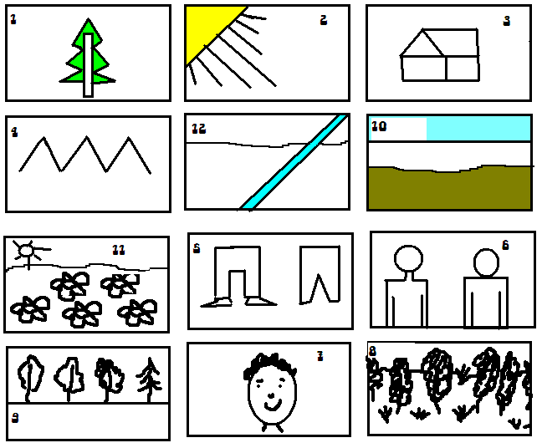

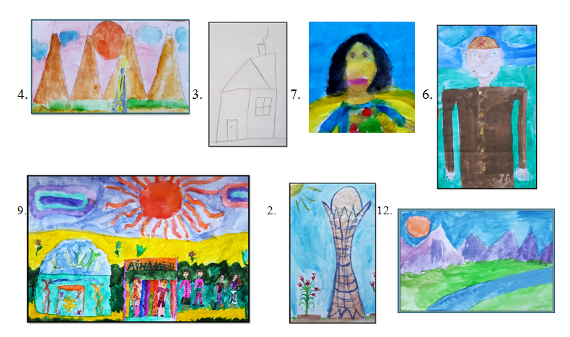

Литература:

1 «Внеурочная работа по ИЗО». Алма-ата «Мектеп» 1986.
2 « ИЗО в начальной школе» Е.Рожкова Москва «просвещение» 1980.
3. Григорьева Г.Г. «Изобразительная деятельность дошкольника» М. - 1997 г.
4. Перафеева С.В. «Обучение детей рисованию» М. «Просвещение» - 1972 г.
5. Максимов Ю.В. «Родник творчества» М. «Просвещение» - 1988 г.

